05.05.2020
МДК 02.01
Занятие 91, 92. Ремонт изоляции электропроводки
Задание:
- Изучить материал
- Законспектировать в тетрадь
- Прислать отчет о проделанной работе на эл.почту sergey.vaibert@yandex.ru

Перегрузки в электрической сети приводят к нагреванию проводов и кабелей выше допустимой для них температуры по условиям безопасности и надежности.
Для проводов и кабелей с резиновой и пластмассовой изоляцией ПУЭ устанавливают наибольшую допустимую температуру нагрева +65°С при длительной токовой нагрузке. Допустимые токовые нагрузки зависят от сечения проводника, его конструктивного исполнения, условий охлаждения и способа прокладки.
При перегрузках в электричсекой сети происходит старение изоляции проводников: высыхает, растрескивается и осыпается резина, оплавляется и размягчается пластмассовая изоляция и оболочка, обугливается бумажная оплетка и т.д. Ослабление изоляции со временем приводит к коротким замыканиям между токоведущими жилами проводников.
Приводить к коротким замыканиям может также неисправность выключателей, штепсельных розеток, ненадежное соединение в ответвительных коробках, механическое повреждение провода в результате небрежного обращения, неисправность бытовых электроприборов, не имеющих защиты и т.д.
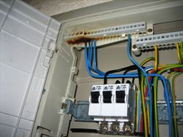
Для защиты электропроводки при ненормальных зежимах служат аппараты защиты, автоматически отключающие электрическую цепь при повреждении, пробочные предохранители, предохранители автоматические резьбовые (ПАР) и автоматические выключатели (автоматы).
Все элементы электропроводки- установочные изделия, провода, кабели, аппараты защиты и др.- рассчитаны на длительный срок эксплуатации, однако со временем они изнашиваются, стареют и выходят из строя. Поэтому электропроводка и ее элементы должны периодически осматриваться и проверяться: не реже 1 раза в 2 года - в помещениях с нормальной средой и 1 раза в год -в остальных. Обнаруженные неисправности должны быть немедленно устранены.
Неисправности и повреждения в электропроводке и ее элементах могут возникнуть из-за небрежного обращения, некачественного выполнения монтажных работ, при физическом износе проводов и кабелей в результате длительного срока эксплуатации.
Выключатели, у которых отломались пружинящие контактные пластины или металлокерамические нанайки, появились трещины в крышках, ремонту не подлежат, их следует заменить сразу же.
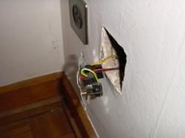
В штепсельных розетках со временем ослабевают пружины, сжимающие контактные гнезда, в результате чего штепсельное соединение греется, а контакты покрываются нагаром и оплавляются. Чтобы обеспечить надежную работу штепсельного соединения, необходимо заменить пружины и обеспечить контакт, при котором штифты штепсельных вилок плотно держатся в гнездах розетки. Если запасных сжимных пружин нет, розетки следует заменить. Это надо сделать и при наличии трещин и сколов в основании и крышке.
Иногда при выдергивании штепсельной вилки из скрытой розетки выпадает вся розетка вместе с проводами. Оставлять ее в таком виде нельзя. Нельзя также пытаться вставить розетку в коробку, не обесточив сеть - это может привести к травмам. При закреплении штепсельной розетки в коробке необходимо следить, чтобы провода не попали под распорные лапки. Винты крепления лапок надо завинчивать поочередно и равномерно. Кроме того, извлекая штепсельную вилку из розетки, необходимо другой рукой придерживать крышку розетки. Это предохранит розетку от расшатывания в коробке или на опорном основании.
При осмотре квартирных щитков необходимо контролировать состояние контактов в местах присоединения проводов. Ненадежное соединение приводит к нагреву и обгоранию контактов, разрушению изоляции и последующему искрению. Такие контакты необходимо своевременно очистить от копоти, наплыва металла и туго затянуть.
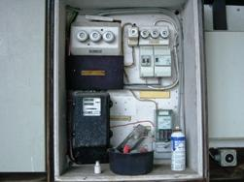
Автоматические выключатели и плавкие вставки предохранителей должны соответствовать нагрузкам и сечениям проводов и кабелей. На контактных поверхностях предохранителей не должно быть следов окиси, грязи, пыли.
Аппараты защиты с поврежденными корпусами или при отказе в работе ремонту не подлежат, их необходимо заменить.
В квартирных щитках, имеющих шкафы, должны быть исправные замки, надежное уплотнение дверей. Не разрешается хранить в этих шкафах посторонние предметы.
Электросчетчики не должны иметь повреждений корпуса, смотровых стекол, клемных крышек и т.д.
Шкафы, аппараты защиты и все доступные места должны регулярно очищаться от пыли и грязи. При осмотре внутренних электропроводок проверяются натяжение и закрепление проводов и кабелей. Обвисшие и незакрепленные провода и кабели должны быть подтянуты и надежно закреплены.
Поврежденные ролики, изоляторы, изоляционные трубки, фарфоровые воронки и втулки немедленно заменяют. При этом работы производятся в соответствии с нормами и правилами для данного вида проводки и способа прокладки. Как правило, заменяется поврежденная проводка на участке от ближайшего ответвления в коробке или изолирующей опоре до места повреждения.
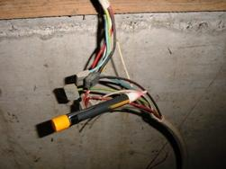
Заново проложенный провод присоединяют в тех же точках электропроводки, где подсоединения были до ремонта.
При контроле наружных электропроводок и вводов ответвлений от воздушной линии проверяют наличие ожогов, сколов и трещин на изоляторах; обрывы и оплавление жил проводов, целостность вязок, состояние соединений; натяжение проводов и соответствие по ПУЭ расстояний между ними, проводами и землей, проводами и строительными конструкциями; состояние опор; не представляют ли опасность ветви деревьев, находящихся вблизи проводов.
Не реже 1 раза в 3 года производят проверку изоляции сети мегомметром напряжением 500 или 1000 В.
Сопротивление изоляции измеряется между каждым проводом и землей, а также между каждыми двумя проводами при отключенной сети. Лампы при измерении сопротивления изоляции должны быть вывинчены, а выключатели включены.
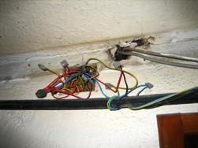
Наименьшее сопротивление изоляции - 0,5 мОм. При проверке сопротивления изоляции надо обращать внимание на целостность и исправность заземляющих проводов. Если сопротивление изоляции проводов меньше 0,5 мОм, необходимо определить причину и исправить поврежденный участок или элемент проводки.
При проверке определяют и необходимость капитального ремонта электропроводки, общее техническое состояние проводов и кабелей, крепежных изделий и т.д.
Основными показателями при этом являются:
1) сопротивление изоляции проводов и кабелей менее 0,5 мОм и утечка тока более 20 мА;
2) низкая механическая прочность изоляции токопроводящих жил (высыхание, растрескивание, осыпание, хрупкость);
3) перегрев провода, кабеля и соединений при нагрузках в сети, близких к номинальным.
Работы, связанные с осмотром электропроводок и электроустановок и их ремонтом, должны выполняться при строгом соблюдении правил техники безопасности.

